SIARAN PERS

Galaxy S25 FE: Update Software Paling Awet Selama 7 Tahun dengan Galaxy AI Cuma 9 Jutaan

Galaxy S25 FE menghadirkan kombinasi performa, daya tahan, dan kecerdasan AI yang lengkap di kelasnya dengan harga terjangkau

- Galaxy S25 FE hadir dengan dukungan update software hingga tujuh generasi dan pembaruan keamanan selama tujuh tahun, menjadikannya investasi yang #BeneranWorthIt
- Ditenagai prosesor Exynos 2400 yang efisien dan ProVisual Engine tercanggih, setiap foto dan video tampil dengan kualitas setara flagship di berbagai kondisi.
- Ditenagai Galaxy AI dengan fitur-fitur AI cerdas seperti Generative Edit dan Sketch to Image yang bikin setiap ide dan momen jadi lebih mudah dikreasikan

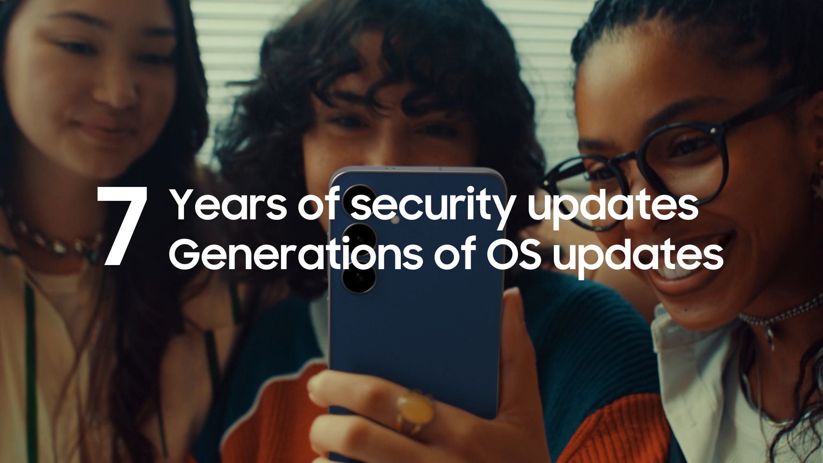
Galaxy S25 FE, Smartphone 9 jutaan up to date hingga 7 tahun! #BeneranWorthIt

Jakarta, 16 Oktober 2025 – Fitur dan spesifikasi canggih nggak cuma milik smartphone flagship dengan harga premium. Galaxy S25 FE membuktikan bahwa teknologi terkini, kamera kelas flagship, dan AI cerdas bisa hadir dalam satu paket harga terjangkau. Dengan harga 9 jutaan, smartphone ini tidak hanya menawarkan performa andal untuk konten kreatif, tetapi juga menjadi investasi yang cerdas berkat komitmen update software hingga 7 tahun. Dirancang sebagai partner paling pas untuk kamu yang ingin level up dalam membuat konten aesthetic dan viral, Galaxy S25 FE memberi kebebasan berkreasi tanpa harus mengorbankan budget seperti kebanyakan smartphone mahal lainnya.

Komitmen update jangka panjang ini memastikan pengguna tidak hanya mendapatkan fitur-fitur terbaru, tetapi juga perlindungan keamanan yang terus diperbarui. Hal ini menjadikan Galaxy S25 FE tidak sekadar smartphone, melainkan investasi yang terus berkembang seiring waktu, memberikan nilai tambah yang signifikan bagi produktivitas dan kreativitas penggunanya.

"Komitmen update software 7 tahun untuk Galaxy S25 FE adalah fondasi utama kami dalam memberikan nilai tambah terbaik bagi pengguna. Komitmen jangka panjang ini tidak hanya untuk menjaga smartphone tetap updated dengan fitur terbaru, tetapi juga didukung oleh performa hardware yang tangguh. Untuk menunjang aktivitas berat seperti editing video, kami menghadirkan sistem pendingin vapor chamber yang lebih besar agar performa tetap stabil. Dan yang tak kalah revolusioner, ada Galaxy AI yang hadir sebagai partner kreatif. Fitur ini dirancang khusus untuk memahami kebutuhan generasi muda, sehingga memudahkan proses berkreasi dan pembuatan konten sehari-hari jadi #BeneranWorthIt,"ujar Ilham Indrawan, MX Product Marketing Senior Manager Samsung Electronics Indonesia.

Performa Tangguh untuk Aktivitas Intensif dan Kreasi Tanpa Hambatan

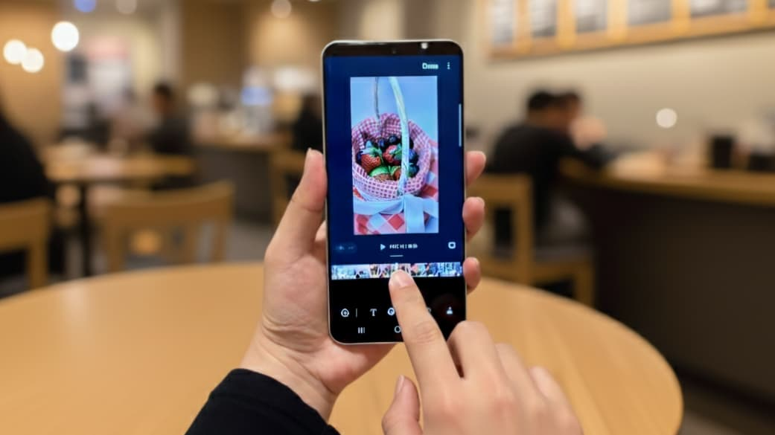
Edit konten video dimanapun dan kapanpun jadi worry-free berkat prosesor yang mumpuni kapasitas baterai yang lebih besar

Dukungan performa tak kalah penting untuk menyalurkan kreativitas tanpa jeda. Ditenagai prosesor Exynos 2400 dan sistem pendingin vapor chamber yang 10% lebih besar, Galaxy S25 FE menghadirkan konsistensi performa puncak. Baik untuk sesi editing video panjang, multitasking berat, atau gaming marathon, perangkat ini tetap stabil berkat manajemen termal unggulan yang mencegah overheating dan thermal throttling.

Daya tahan seluruhnya didukung oleh baterai 4900mAh yang dipadukan dengan fast charging 45W. Dengan hanya 30 menit pengisian daya, pengguna dapat kembali berkreasi dan bermain untuk berjam-jam, memastikan tidak ada ide yang terputus karena kehabisan daya.

Dilengkapi Galaxy AI, Partner Kreatif yang Semakin Intuitif

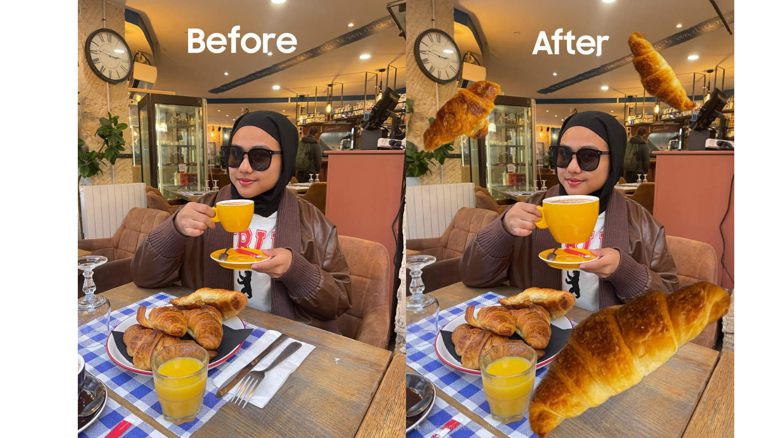
#BeneranWorthIt dan semakin kreatif berkat fitur Generative Edit di Galaxy S25 FE

Galaxy S25 FE menghadirkan Galaxy AI dengan segudang fitur cerdas yang membuat proses kreatif sehari-hari menjadi lebih intuitif dan efisien. AI Multimodal Agent mampu menganalisis outfit di lemari dan memberikan rekomendasi gaya yang personalized sesuai kebutuhan. Fitur Generative Edit memungkinkan pengeditan foto tingkat lanjut dengan menghapus atau memindahkan objek hanya melalui gesture jari, sementara Sketch to Image mengubah sketsa sederhana menjadi ilustrasi digital profesional dalam hitungan detik.

Tidak berhenti di situ, Galaxy AI hadir sebagai asisten kreatif yang benar-benar memahami alur kerja generasi muda. Dari mempermudah pembuatan konten visual hingga membantu mengeksekusi ide-ide kreatif, kecanggihan AI ini memastikan setiap momen inspirasi dapat langsung diwujudkan menjadi karya yang nyata. Dengan teknologi AI yang terintegrasi, Galaxy S25 FE bukan sekadar smartphone, melainkan partner kolaboratif yang mendukung imajinasi tanpa batas.

Era Baru Pengalaman Mobile yang Lebih Intuitif, Personal, dan Terjangkau
Samsung tidak hanya merancang smartphone, tapi membangun ekosistem cerdas yang tumbuh bersama penggunanya. Galaxy S25 FE menjadi inovasi dengan performa flagship, daya tahan tinggi, dan kecerdasan AI yang memahami kebutuhan pengguna dengan memberikan pengalaman mobile yang lebih intuitif dan personal dengan harga yang lebih terjangkau

Untuk setiap pembelian Galaxy S25 FE di tanggal 26 Oktober hingga 31 Oktober 2025, kamu bisa dapetin keuntungan dengan total nilai hingga Rp2.999.000. Ada free memory upgrade, clear case gratis khusus di www.samsung.com/id, serta Galaxy Fit3 gratis untuk pembelian offline. Selain itu, tersedia juga bank cashback hingga Rp750.000, dengan cicilan mulai dari Rp749.917 per bulannya. Semua ini bikin pembelian Galaxy S25 FE jadi semakin bernilai, menguntungkan, dan tentunya #BeneranWorthIt.

Untuk informasi lebih lanjut, kunjungi www.samsung.com/id.

-o0o-
Tentang Samsung Electronics Co., Ltd.
Samsung menginspirasi dunia dan membentuk masa depan dengan ide dan teknologi transformatif. Perusahaan ini mendefinisikan ulang dunia TV, smartphone, wearables, tablet, peralatan rumah tangga, sistem jaringan dan memori, sistem LSI, foundry dan solusi LED, serta menghadirkan pengalaman terhubung yang mulus melalui ekosistem SmartThings dan kolaborasi terbuka dengan para mitra. Untuk berita terkini, silakan kunjungi Samsung Newsroom di news.samsung.com.

Untuk keterangan lebih lanjut:
Fia Handayani  Public Relations Manager  Samsung Electronics Indonesia  Email: f.handayani@samsung.com | Maghfira Tabrani  Manager  Carl Byoir  Email: maghfira.tabrani@carlbyoir.com

